RESTful Java Web Services

ENTENDIENDO EL MODELO HTTP Request – Response

HTTP trabaja de una manera request – response. La siguiente imagen ilustra el modelo basico request-response de comunicación entre el web browser y un servidor sobre HTTP.

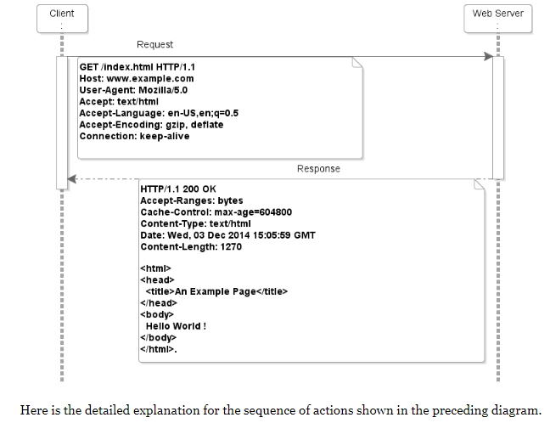
El usuario ingresa en la barra de direcciones de browser http://www.example.com/index.html y enviar la solicitud. El browser establece una conexión con el servidor y envia un solicitud al servidor en la forma de un request method(URI) y una version del protocolo seguido de un mensaje que contiene los request modifiers, informacion de cliente, y posible contenido del cuerpo. El ejemplo se ve asi:

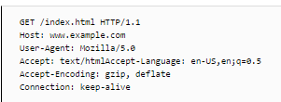
Tomemonos un momento para entender la estructura de la estructura del mensaje. La primera linea de nuestro mensaje: GET /index.html HTTP/1.1

El formato general para la linea request es un comando HTTP, seguido del recurso a recuperar y la version soportado del HTTP por el cliente. El cliente puede ser cualquier aplicación que entienda HTTP, aunque en nuestro ejemplo el cliente es un web browser. En nuestro ejemplo, el browser instruye al servidor obtener el archivo index.html por el protocolo HTTP 1.1

El resto de la informacion que vemos en el mensaje request son los valores de cabecera del HTTP para uso del servidor. Los campos de cabecera son pares clave – valor separado por dos puntos en un formato de texto plano, terminado por un retorno de carro. Los campos header en el request son: tipo de contenido aceptado, lenguages, tipo de conexión que son los parametros operativos para una transaccion HTTP. El servidor puede usar esta informacion mientras prepara el request.

La ultima parte de un HTTP request es el HTTP body. Normalmente, el cuerpo es dejado blanco a menos que el cliente tenga algun dato que enviar al servidor. En nuestro ejemplo, el body part esta vacio debido a que es un GET request para recuperar una pagina web del servidor.

Hasta hemos visto un HTTP request enviado por el cliente. Ahora vamos a ver que sucede en el servidor cuando el mensaje es recibido. Una vez que el servidor recibe un HTTP request, procesará el mensaje y retornará un mensaje al cliente. La respuesta empieza con un codigo de estado de respuesta desde el servidor, seguido por el HTTP header y el cuerpo de la respuesta.

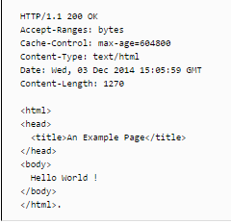
La primera linea es una linea de estado. Contiene la version HTTP que el servidor esta usando, seguido por el numero del codigo de estado y su frase textual asociada. El codigo de estado puede indicar uno de los siguientes parametros: codigo de informacion, éxito del request, client error, server error, o redireccion del request. En nuestro ejemplo la linea se estado es la siguiente:

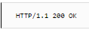
El siguiete item en la respuesta es el HTTP response header. El HTTP response header contiene informacion util sobre los recursos que son recuperados, el server hosting del recurso y algunos parametros que controlan el comportamiento del cliente mientra se trata con el recurso, como tipo de contenido, cache expiry y refresh rate.

La ultima parte de la respuesta es el response body, este se da ante un procesamiento exitoso de la solicitud, el servidor adicionará el recurso solicitado en el cuerpo del HTTP response. Esta respuesta puede ser HTML, datos binarios, imagen, video, texto, XML, JSON, etc. Una vez que el cuerpo respuesta ha sido enviado al solicitante, el servidor HTTP se desconectara si la conexión creada durante la solicitud no es parte del tipo keep-alive (Usando el header connection:keep.alive)

EL METODO HTTP GET

El metodo GET se utiliza para recuperar recursos. Para ejemplificar el uso del metodo GET, utilizaremos un servicio web RESTful que maneja los detalles del departamento para una organización. Para este servicio, la representacion JSON de un departamento se ve de la siguiente manera:

La representacion JSON de la lista de departamentos se ve de la siguiente manera:

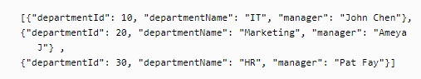
con nuestras representaciones definidas, ahora podemos asuumir los URI del formulario

http://www.packtpub.com/resources/departments para acceder a una lista de departamentos
http://wwww.packtpub.com/resources/departments/{name} acceder a un departmento especifico con un nombre.

Ahora podemos comenzar realizar solicitudes a nuestro servicio web. Por ejemplo, si queriamos un registro para el departamento IT, hacemos la peticion a la siguiente UI

http://www.packtpub.com/resources/departments/it

Una representacion del departmento IT en el momento de la solicitud puede parecerse al siguiente fragmento de codigo.

Diagrama que muestra la solicitud que hace el cliente de un departamento.
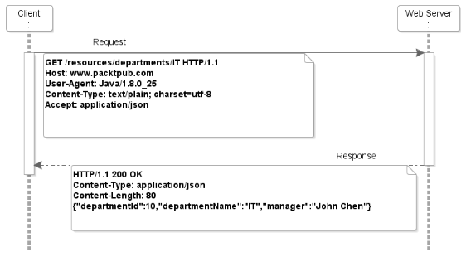
¿QUE ES LO QUE PASA EN EL DIAGRAMA?

- El cliente java realiza una solicitud HTTP con el tipo de metodo GET e IT como identificador para el departamento.
- El cliente establece el tipo de representacion que se puede manejar a traves del campo de emcabezado request Accept. El mensaje de solicitud es autodescriptivo
  - Utiliza un metodo standard (el metodo GET en este ejemplo) para recuperar el contenido.
  - El tipo de contenido esta configurado en un tipo de medio conocido (texto/plano)
  - Esta solicitud tambien declara el formato de respuesta aceptable.
- El servidor web recibe e interpreta la solicitud GET como una accion de recuperacion. En este punto, el servidor web pasa el control al framework RESTful para manejar la solicitud. Los framework RESTful no recuperan recursos automaticamente, ya que ese no es su trabajo. El trabajo de un framework es facilitar la implementacion de las restricciones RESTful. La logica de negocios y la implementacion de almacenamiento es la funcion del codigo java especifico del dominio.
- El programa del lado del servidor busca el recurso de IT. Encontrar el recurso podria significar buscarlo en algun almacen de datos, como una base de datos, un sistema de archivos o incluso una llamada a un servicio web diferente.
- Una vez que el programa encuentra los detalles del departamento IT, convierte los datos binarios del recurso a la representacion solicitada por el cliente. En este ejemplo usamos la representacion JSON para el curso
- Con la representacion convertida en JSON, el servidor retorna una respuesta HTTP con un codigo numerico 200 junto conla representacion JSON como carga util. Tenga en cuenta si hay un error el servidor HTTP informa el codigo numerico correcto, pero depende del cliente tratar el fallo correctamente de forma similar al mensaje de solicitud.

Todos los mensajes entre un cliente y un servidor son llamadas HTTP standard. Para cada accion de recuperacion, enviamos un solicitud GET y obtenemos una respuesta HTTP, con la carga util de la respuesta como la representacion del recurso, o si hay una falla, un codigo de error HTTP correspondiente, por ejemplo, 404 si un recurso no es encontrado o 500 si hay un problema con el codigo de Java en la forma de excepcion.

Metodo HTTP POST

El metodo POST es usado para crear recursos. Asi como creamos un departamento, usamos el metodo HTTP post, nuevamente, el URI para crear un nuevo departamento en el ejemplo es:
http://www.packtpub.com/resources/departments el tipo de metodo para la solicitud es configurado por el cliente.

Asumamos que el departamento de ventas no existe en nuestra lista, y nosotros queremos adicionarlo a la lista. La representacio de los datos de Sales se ve de la siguiente forma:

{“departmentName”:”Sales”, “manager”:”Tony Greig”}

Ahora, el diagrama de secuencia de nuestra solicitud post se ve de la siguiente forma:
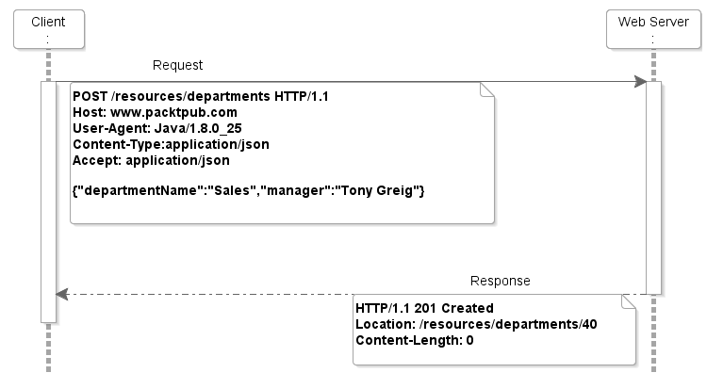
La serie de pasos de la solicitud POST es de la siguiente forma:

- Un cliente hace una solicitud al URI http://www.packtpub.com/resources/departments con el metodo HTTP configurado en POST
- La solicitud POST lleva la carga junto en forma de una representacion JSON del departamento Sales
- El servidor recibe la solicitud deja que el frameworl REST lo maneje, el codigo dentro de framework ejecuta comando adecuados para almacenar la representacion, independientemente del mecanismo de persistencia de datos que se utilice.
- Una vez que se almacena el nuevo recurso, se envia el codigo de respuesta (que representa una operación exitosa) en este ejemplo, el servidor envia eun 201 created, lo que implica que el servidor ha cumplido con la solicitud creando un nuevo recurso. Se puede acceder el al recurso recientemente creado a traves del URI dado por un campo encabezado Location. Si falla, el servidor envia el codigo de error apropiado.

Que tipos de problemas resuelven los servicis web

- Muchas empresas han abierto sus puertas para ofrecer nuevos productos y servicios mediante los servicios webs. Por ejemplo Google y Yahoo ofrecen sus servicios de busqueda.
- Los servicios web se utilizan en las empresas para conectar las areas las cuales pueden exponer sus procesos comerciales que pueden ser consumidos por los otros empleados.

RECURSOS RESTful

Un recurso RESTful es cualquier cosa que puede ser accedido y tranferido entre cliente y servidor. Algunos ejemplos de recursos REST

- Una noticia
- La temperatura en NY a las 4 pm
- Retorno del precio del dólar
- Una lista de codigos postales
- Un estudiante en una clase en una escuela
- El resultado de una busqueda particular en la web

